Р О С С И Й С К А Я Ф Е Д Е Р А Ц И Я

Б Е Л Г О Р О Д С К А Я О Б Л А С Т Ь



АДМИНИСТРАЦИЯ

КАМЫЗИНСКОГО СЕЛЬСКОГО ПОСЕЛЕНИЯ

МУНИЦИПАЛЬНОГО РАЙОНА «КРАСНЕНСКИЙ РАЙОН»

ПОСТАНОВЛЕНИЕ

«16» апреля 2017 года № 07

**О признании утратившим силу постановление**

**администрации Камызинского сельского округа**

**от 11 ноября 2002 года № 17 «Об утверждении комиссии по делам несовершеннолетних и защите**

**их прав при администрации Камызинского сельского округа»**

Руководствуясь частью 4 статьи 15 Федерального закона от 6 октября 2003 года № 131-ФЗ «Об общих принципах организации местного самоуправления в Российской Федерации» и в целях приведения муниципальных правовых актов в соответствие с действующим законодательством администрация Камызинского сельского поселения **п о с т а н о в л я е т**:

1. Отменить постановление администрации Камызинского сельского округа от 11ноября 2002 года № 17 «Об утверждении комиссии по делам несовершеннолетних и защите их прав при администрации Камызинского сельского округа».

2. Заместителю главы администрации Камызинского сельского поселения (Новинкиной Е.Н.) обнародовать данное постановление в общедоступных местах: Камызинская СОШ, Камызинский Дом культуры, Ураковский Дом культуры, Камызинская сельская библиотека, Ураковская сельская библиотека и разместить на официальном сайте администрации Камызинского сельского поселения по адресу kamizino.kraadm.ru.

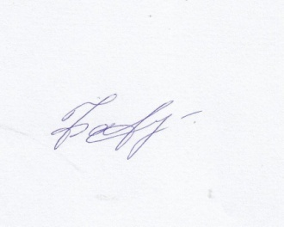 3. Контроль за исполнением данного постановления возложить на главу администрации Камызинского сельского поселения Фарафонов А.Н.

**Глава администрации**

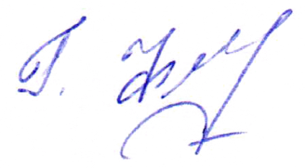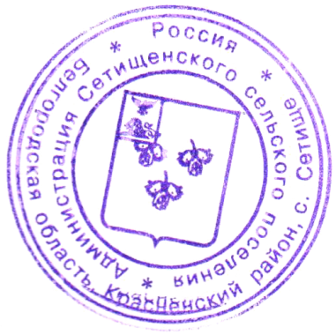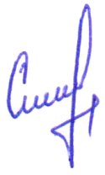**Камызинского сельского поселения А.Фарафонов**